Фотоотчёт «Рисуем ладошками, пальчиками и
кулачком». 1 младшая группа Фисенко Ольга Ильинична
МАДОУ №7 г. Шимановск

Рисование для ребенка – радостный и вдохновенный труд, к которому не надо принуждать. Существует много техник рисования. При работе с малышами большое внимание уделяю рисование ладошками, пальчиками и кулачком. Здесь нет правильного или неправильного способа рисования — есть только детский способ.
Данный вид рисования хорошо развивает мелкую моторику, что влияет не только на умение детей использовать свои руки, но и способствует развитию речи.
Рисование пальчиками – это хороший рефлекторный массаж. Такие занятия служат прекрасным средством для расслабления детей, дают малышу необходимую творческую смелость.
Рисование ладошкой и кулачком - эта маленькая игра, что позволяет чувствовать себя смелее, развивает воображение, даёт полную свободу для самовыражения. К тому же способствует развитию координации движений и дает хороший положительный настрой. В этом возрасте важно подвести малыша к пониманию прекрасного, сформировать умение самому создавать красивое, воспитывать эстетические чувства. Творческий процесс завлекает детей, а малышей особенно!

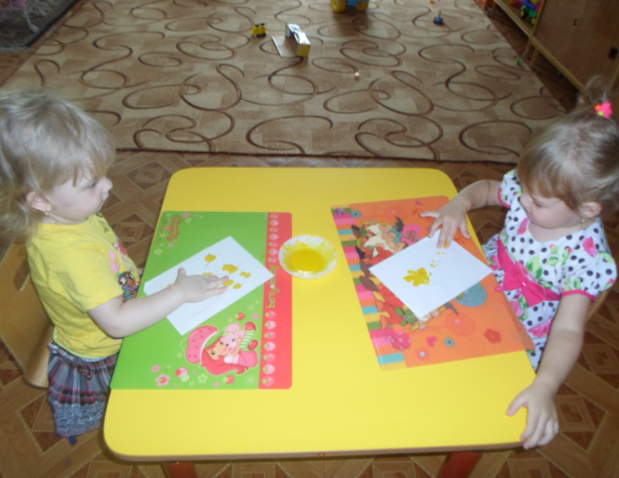
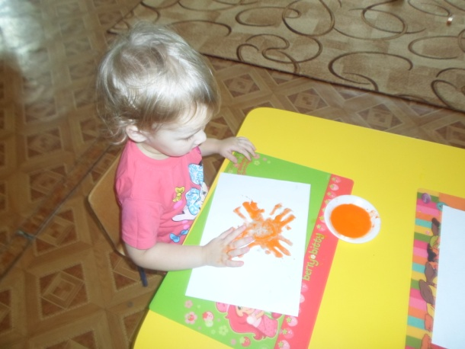

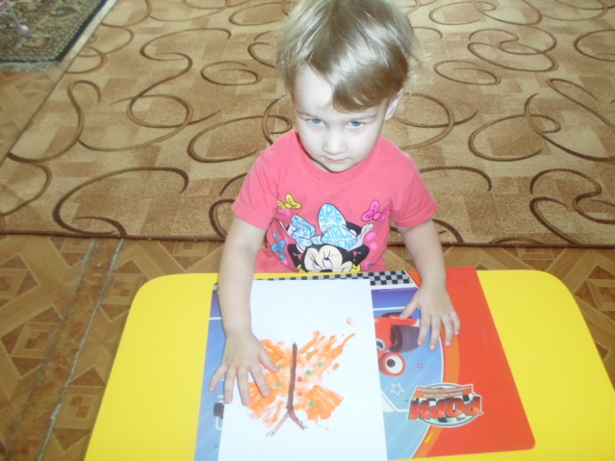
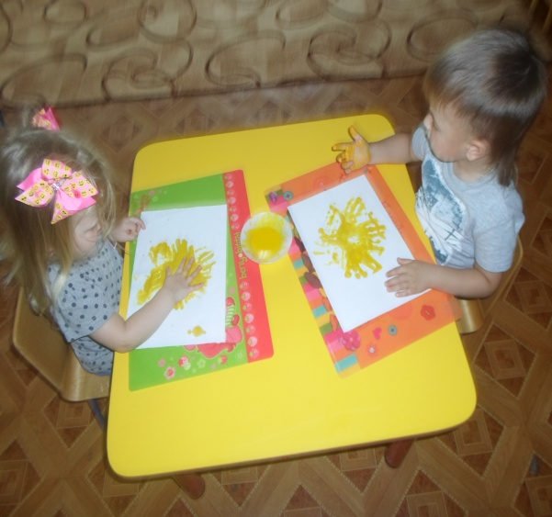

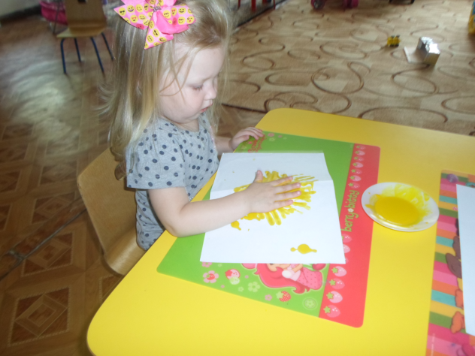
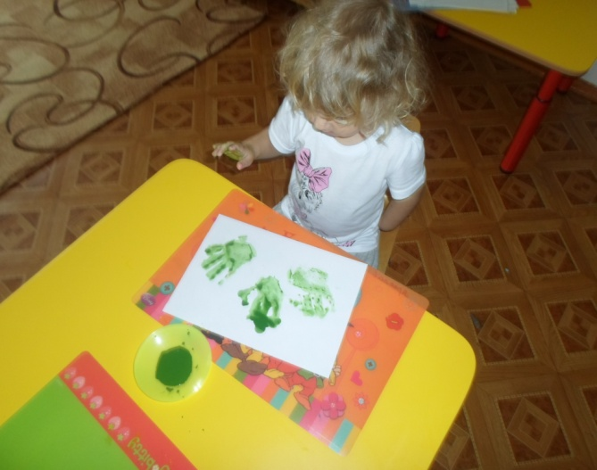

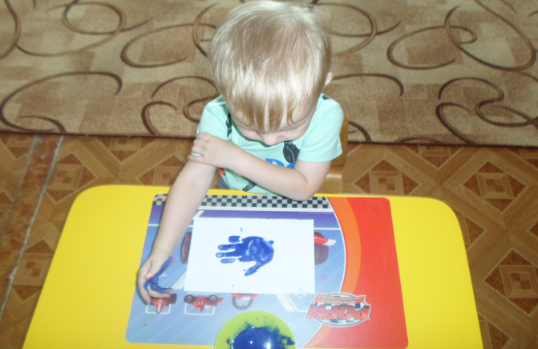
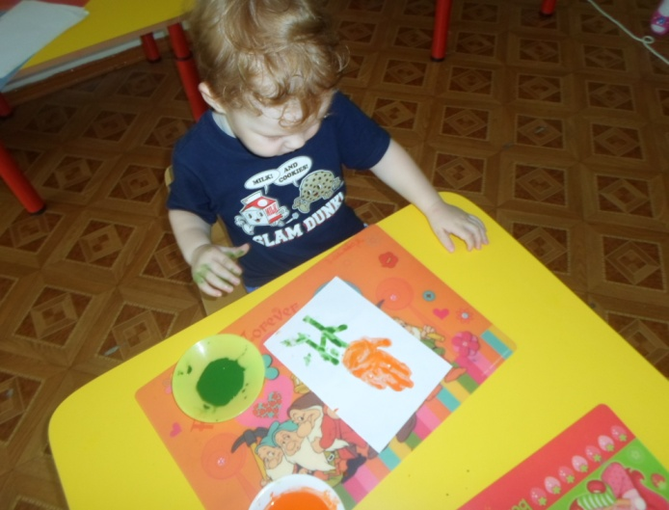

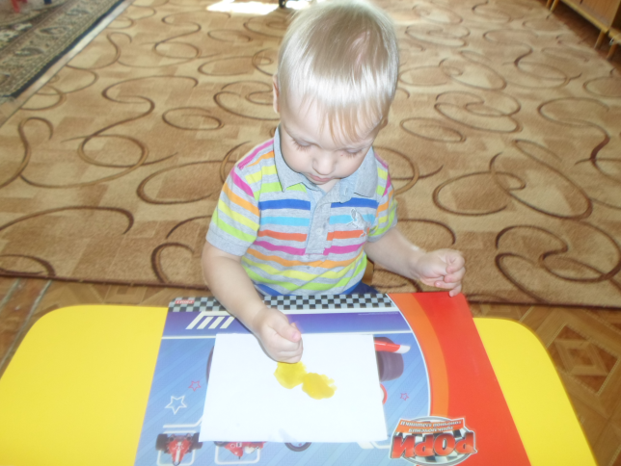
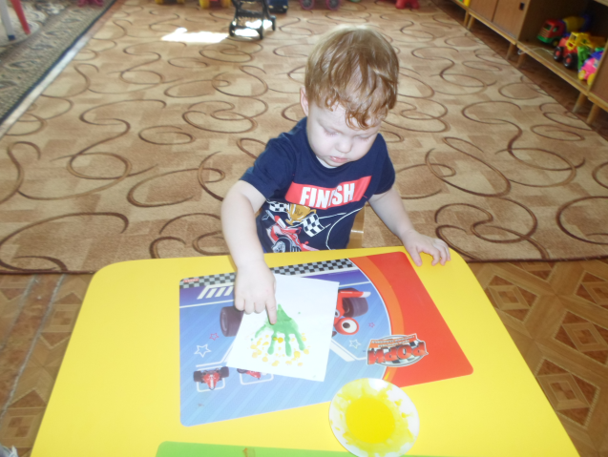
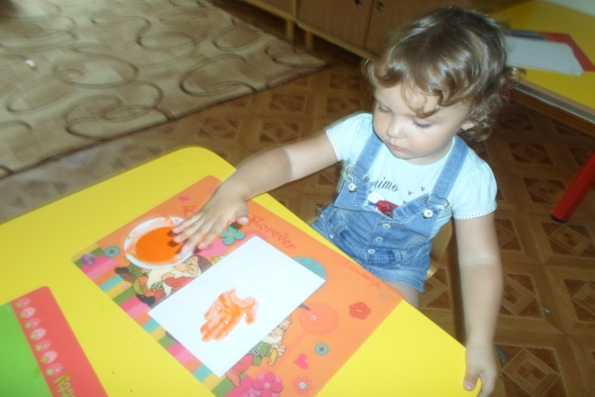

Наши работы.

«Бабочка». «Одуванчики».
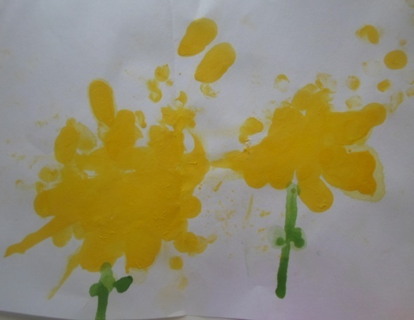
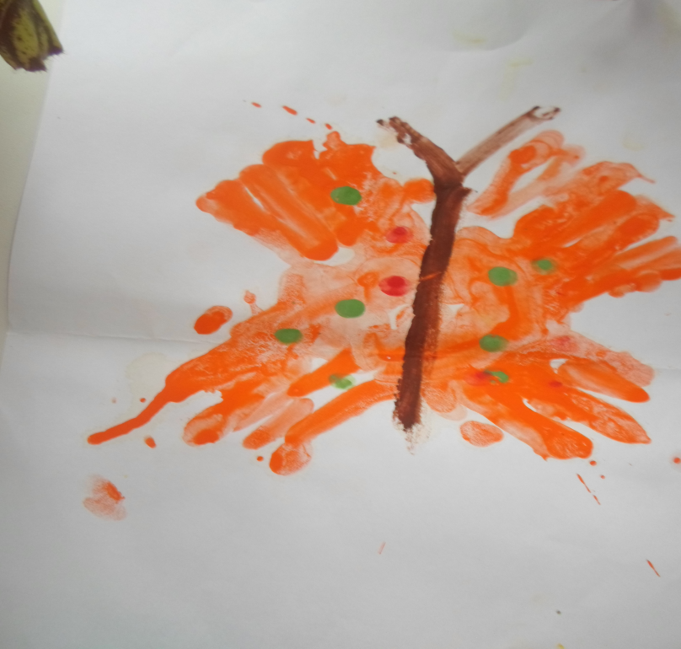

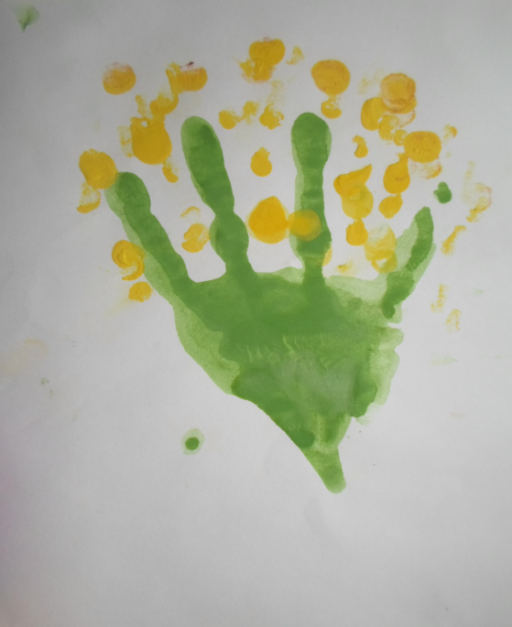
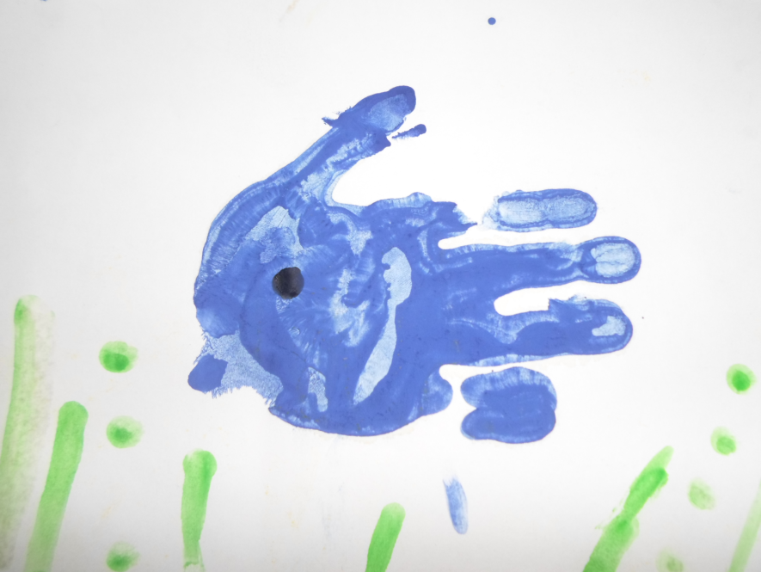
«Рыбка». «Мимоза».

«Цыплёнок».

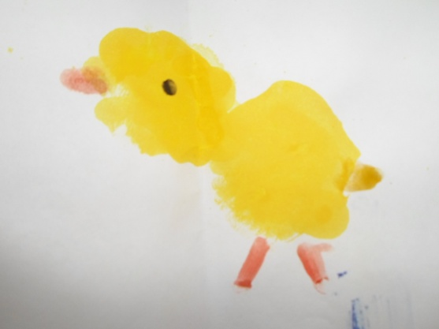

«Птичка».
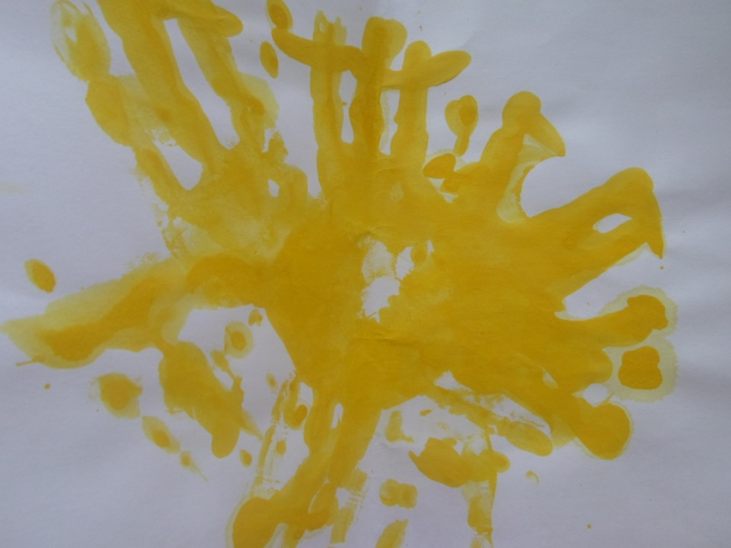
«Солнышко».

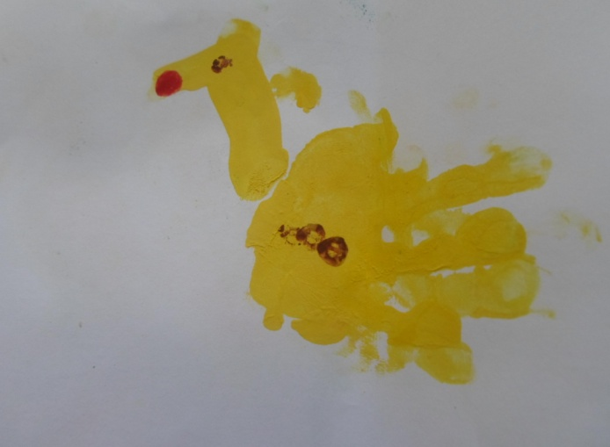

«Медуза».
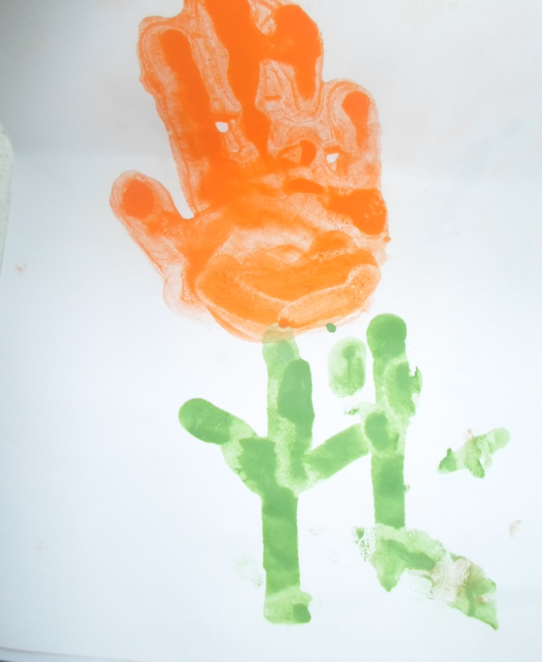
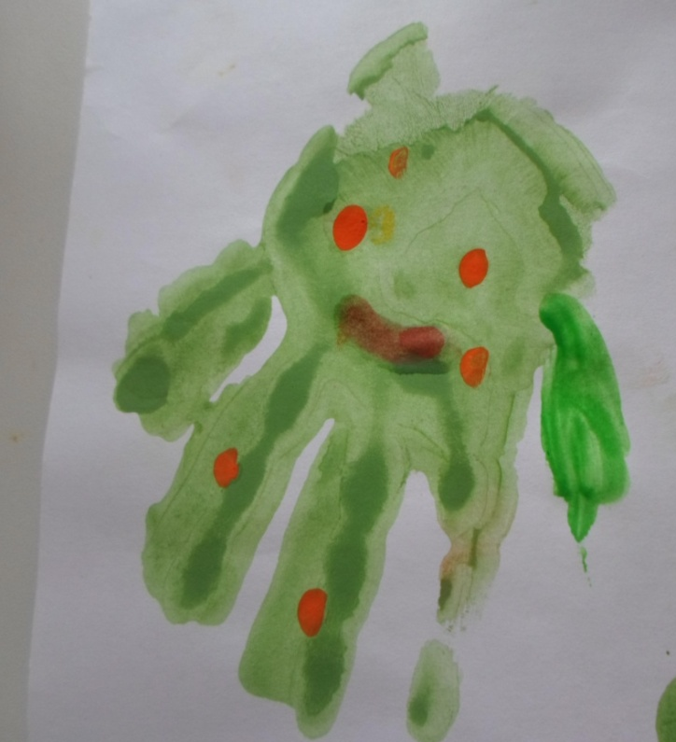
«Аленький цветочек».

